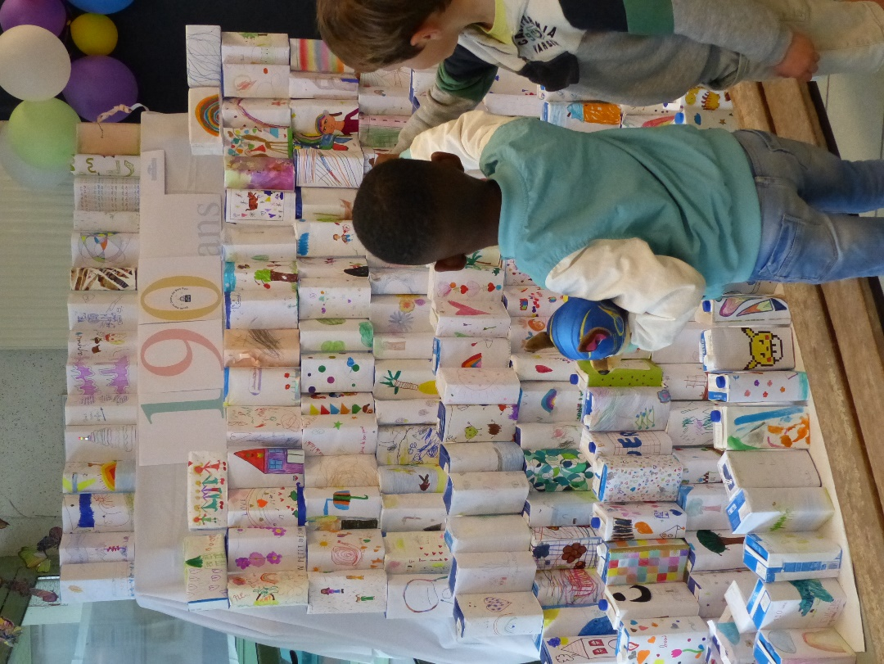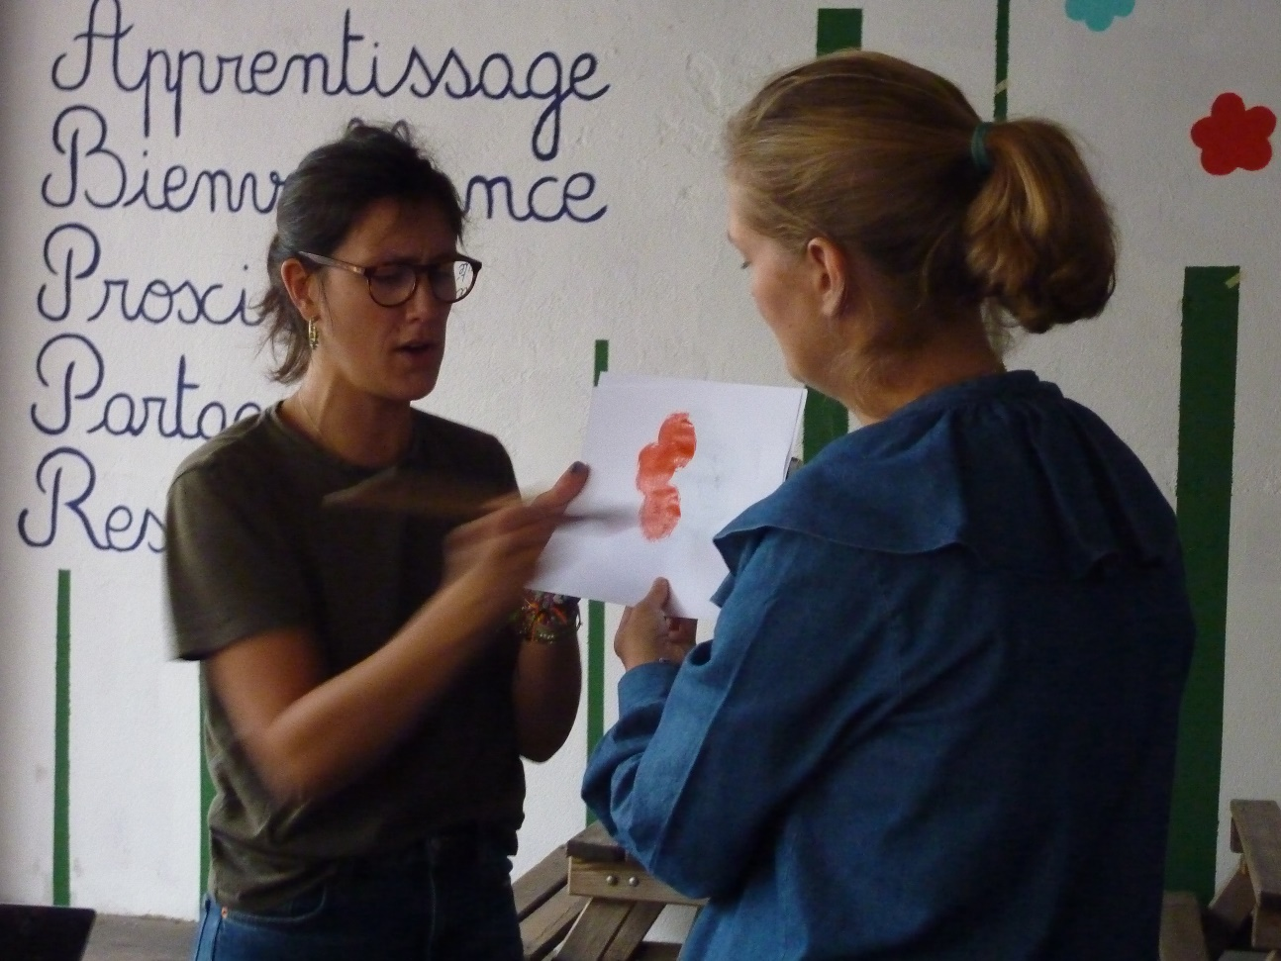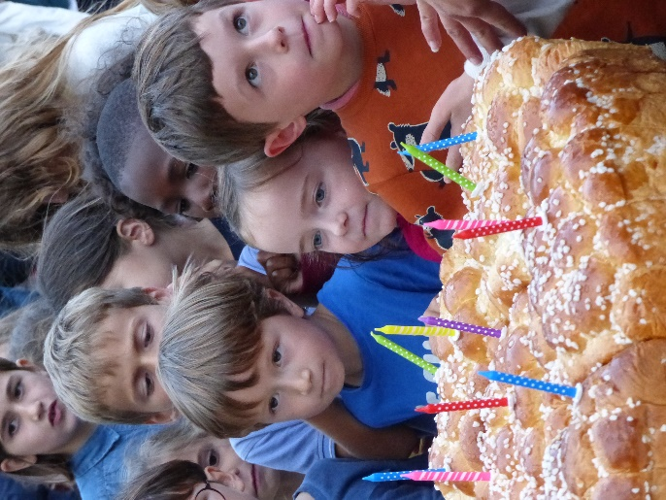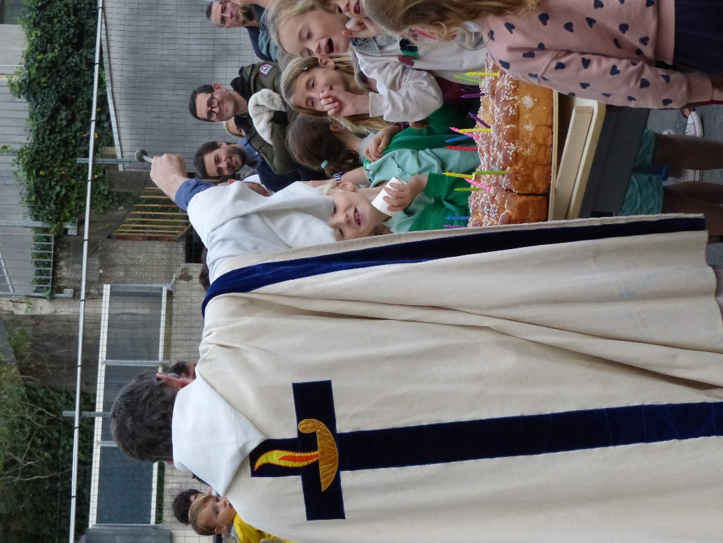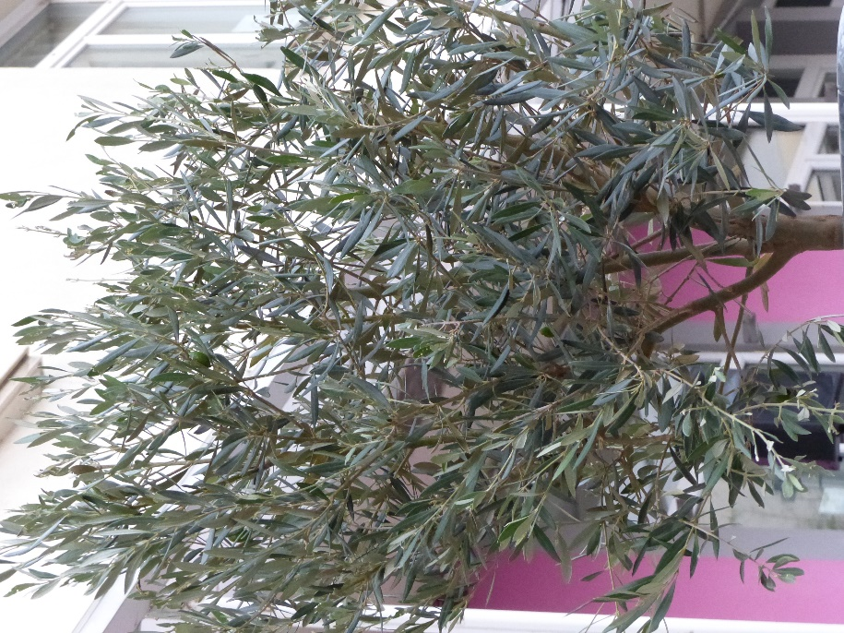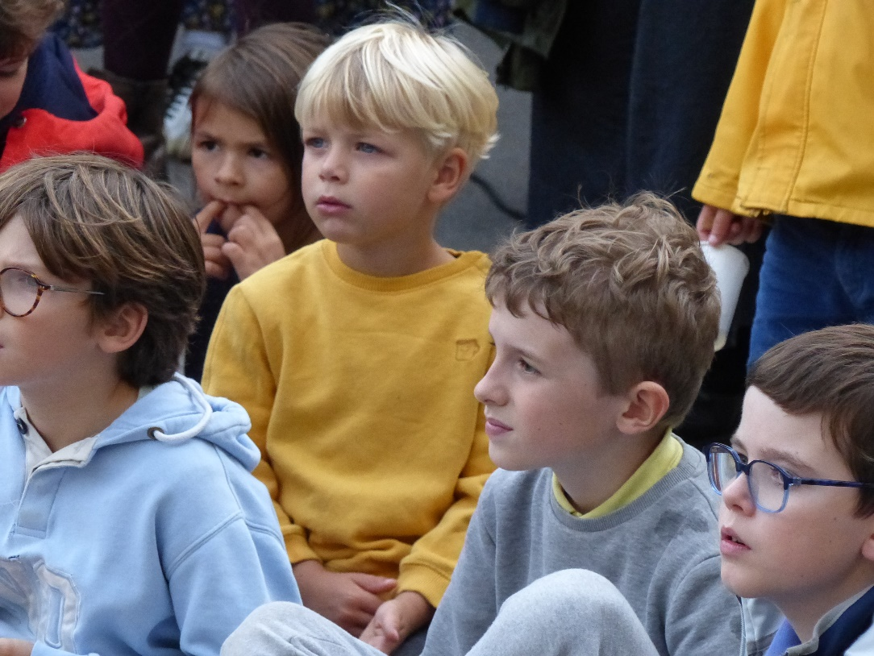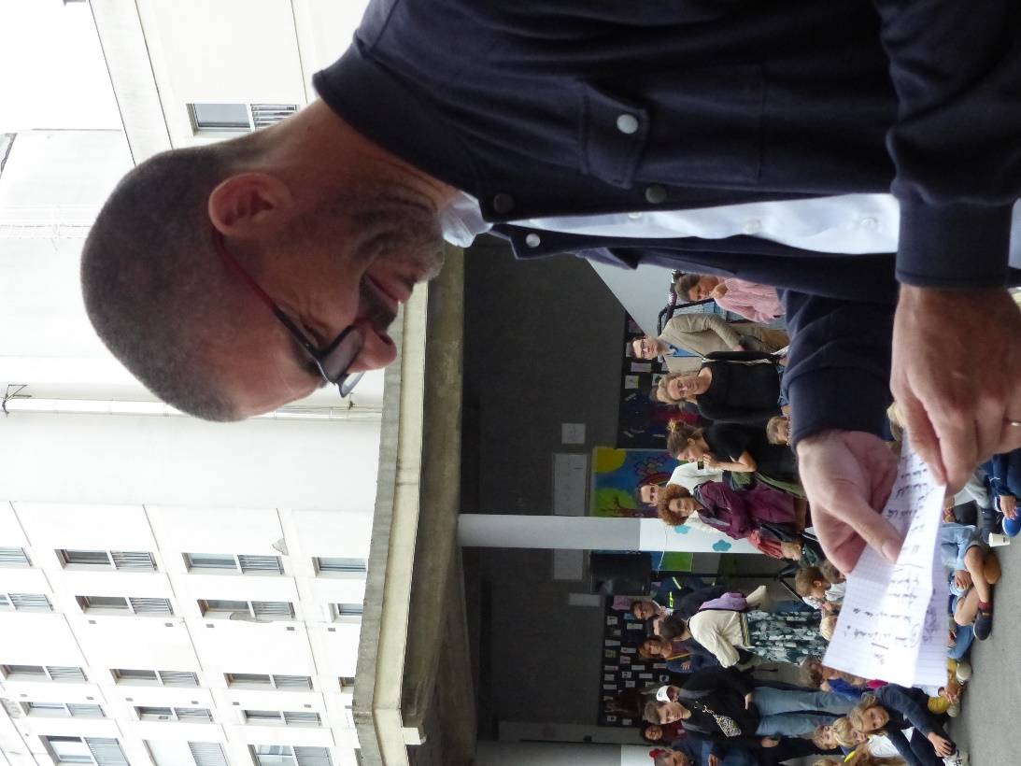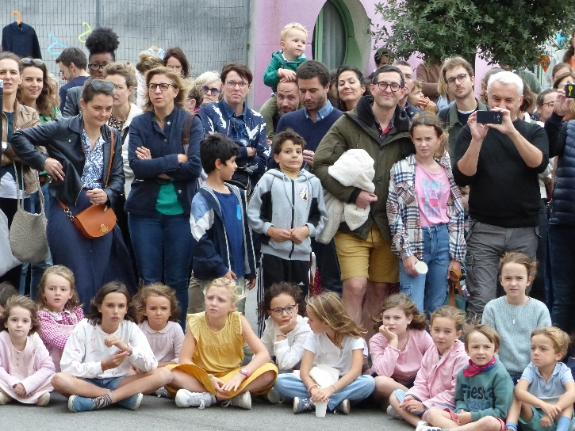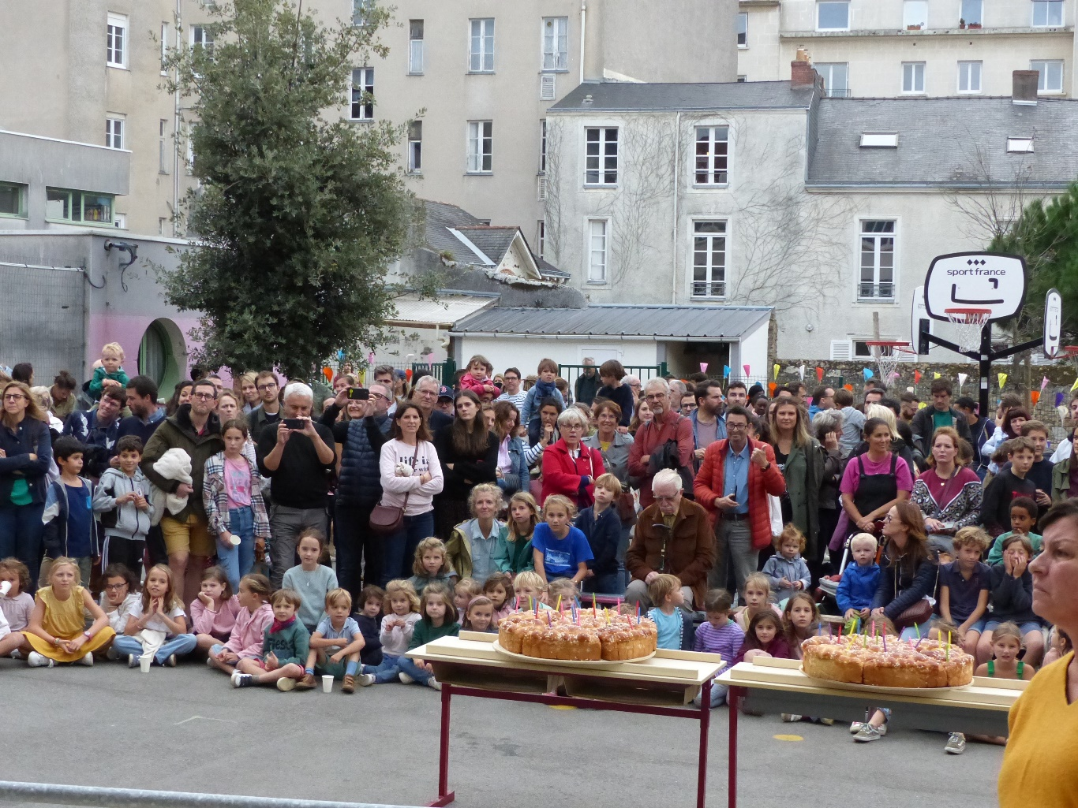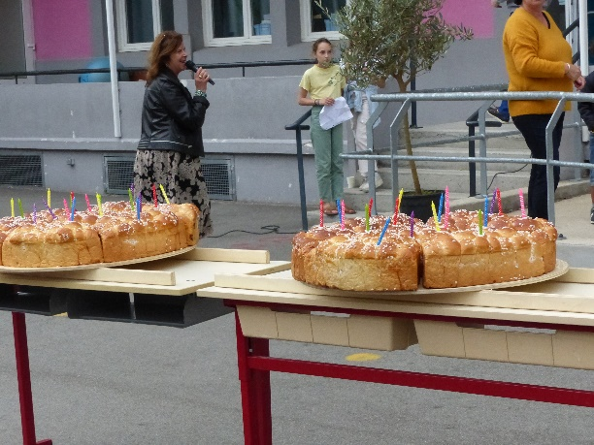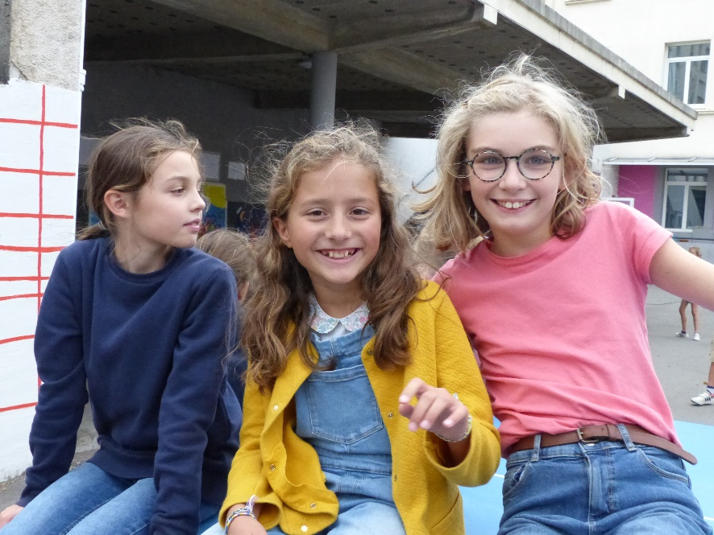
La saveur des 190 bougies de l’école
Notre-Dame de BON PORT

Le vendredi 13 octobre toutes les familles et les enfants étaient présents pour fêter dans la JOIE les 190 ans de l’école Notre Dame de Bon Port qui a su grandir sans aucune rides et a su rajeunir chaque année avec :
- Un nouveau logo pour révéler les valeurs de l’école : Apprendre- Bienveillance – Proximité – Partage – Ouverture au monde.
- Une nouvelle signalétique dès l’entrée de l’école.
- Une fresque réalisée par Mathilde CABANAS pour donner le sens de l’école.
Son secret pour rajeunir ? En mettant :
- L’international au centre de son projet
- Des projets sportifs avec de nombreuses découvertes
- Un parcours santé dès la GS
- Un parcours artistique avec un projet chaque année vécu dans les classes grâce à Yanou
- Différents projets auprès de nos élèves pour les rendre acteurs : tutorat Maternelle/Elémentaire, de responsabilités sur le temps de la cantine, le conseil des élèves…
- Un projet pastoral vivant auprès des élèves.
- Des projets tout au long de l’année dans les classes : sorties, thématiques, classes transplantées,…
En bref une équipe enseignante dynamique et innovante et des acteurs bénévoles toujours à répondre « Présents ».

L’anniversaire a clôturé une semaine banalisée qui a été pilotée avec BRIO par Bruna (maman d’élèves aux multiples talents) et Yanou (une grand-mère artiste et photographe)
Tout au long de la semaine les élèves ont découvert une thématique chaque jour différente à travers différents témoignages en visio grâce à Bruna qui s’est improvisée metteur en scène et réalisatrice.
Les élèves avaient dans chaque classe différentes créations à réaliser en arts plastiques et en photos grâce aux talents de Yanou
Chaque jour, une nouvelle découverte :
- Lundi : le sens et les valeurs du logo crée suite à un conseil d’établissement par Mme BONNEFOUS graphiste de talents et de métier.
Les Valeurs de Mon Ecole

- Mardi : l’Histoire de l’école grâce à des témoignages de différents acteurs : Guy FIEVRE chef d’établissement pendant 12 ans à l’initiative de la structure de l’école d’aujourd’hui, Chantal GENDRY secrétaire pendant 40 ans, Béa ASEM pendant presque 40 ans, Anne - Chantal et Nathalie enseignantes depuis plus de vingt ans…

L'histoire de mon école

- Jeudi : l’art à l’école pour découvrir le sens de la fresque réalisé par Mathilde CABANAS :
« Apprendre c’est écouter/voir/dire/s’émerveiller…et rêver…. »
Une fresque aux mille couleurs

Vendredi : tous les élèves ont laissé leur trace : photo des 190 ans, peinture sur les murs…. Les CP de Chantal ont inventé une chanson pour ouvrir les festivités….
Quelle joie, l’école a pu récolter presque 190 briques de lait pour l’association « Brin de Causette » envers les plus démunis.
Une soirée extraordinaire pour célébrer les 190 ans de l’école honorée par la présence de Raphaël DAVID, Adjoint 1er degré du directeur diocésain. Il a comparé notre école à l’image d’un bateau qui vogue vers de nombreux caps pour de nombreuses découvertes et revient avec des pépites à BON PORT.

Pour symboliser les 190 ans à venir de l’école Notre-Dame de Bon Port, Père Loïc a béni notre olivier arrivé cette semaine à l’école. Il représente chaque élève sur chaque feuille pour vivre la PAIX, La PATIENCE, sa résistance aux aléas de la météo et surtout sa LONGEVITE.
Aux élèves futurs d’en prendre soin…
Nous avons partagé ensemble une brioche géante avec ses 190 bougies et terminé la soirée par une chanson apprise par TOUS et un flash MOB. Enfin une chenille géante a clôturé notre soirée…dans la joie
Un moment INOUBLIABLE !!!
Un GRAND MERCI à l’équipe des parents bénévole de l’OGEC pour ce travail d’abeilles depuis 76 ans
Un GRAND MERCI à l’équipe de l’A.P.E.L pour son accompagnement dans nos projets
Un GRAND MERCI A tous nos héros du quotidien : NOS ELEVES et l’équipe éducative…

Un GRAND MERCI A NOS PILOTES : BRUNA et YANOU sans lesquelles nos 190 ans auraient eu moins de saveurs…

